УДК 621.382

ВИЩІ ТИПИ КОЛИВАНЬ ДІЕЛЕКТРИЧНОГО
РЕЗОНАТОРУ В ЗАСТОСУНКАХ МІЛІМЕТРОВОГО ДІАПАЗОНУ

Підгурська Т. В., Трубін О.О., Шелковніков Б.М.
Навчально-науковий інститут телекомунікаційних систем
КПІ ім. Ігоря Сікорського, Україна
E-mail: lileya15@gmail.com

HIGH ORDER MODES OF DIELECTRIC
RESONATOR FOR MICROWAVE APPLICATIONS

The basic trends of devices on high order modes of dielectric resonators (DR) are summarized. The results of simulation of high order mode of quadruple type in rectangular DR are presented.

Діелектричні резонатори (ДР) широко застосовуються в діапазоні частот від до ${\text{10}}^{\text{15}}$ Гц в якості датчиків, вузько смугових фільтрів, антен або частотозадаючих ланцюгів джерел високостабільних коливань.
Робочим типом коливань при побудові пасивних пристроїв найчастіше є ${\text{TE}}_{\text{01}δ}$ [1]. Розроблені та запатентовані методи побудови та функціонування широкого кола пасивних пристроїв для вказаної моди [2]. Сьогодні інтерес представляє розгляд пасивних пристроїв, робочими типами коливань яких є вищі моди.
В серії робіт [3] досліджується можливість використання моди ${\text{HE}}_{\text{12}δ}$ для побудови антен з поперечним випромінюванням та високим коефіцієнтом підсилення на частоті резонансу. Також запропонована нова схема живлення для вказаної антени.
Для застосування фільтрів в космічній техніці маса й габарити компонент мають вирішальне значення. В даний час в супутникових системах зв'язку використовуються фільтри, побудовані на коаксіальних порожнинних резонаторах, а також на діелектричних резонаторах. Фільтри на коаксіальних резонаторах мають низьку добротність, вартість виготовлення і тому широко використовуються тільки для додатків із широкою смугою пропускання. Тим не менш, для задоволення більш жорстким вимогам, зазвичай, використовуються фільтри на ДР.
Більшість фільтрів на ДР використовують або ${\text{TE}}_{\text{01}δ}$ (одномодовий режим) або HE11δ (двохмодовий режим) типи коливань. Одномодовий режим, зазвичай, дає кращі показники добротності Q, але за рахунок використання вдвічі більше резонаторів. В роботі [4] запропонований високоефективний двохмодовий резонаторний фільтр Ka-діапазону. Для досягнення більш високих значень добротності, робочим типом коливання є ${\text{HE}}_{\text{12}δ}$. Запропонований фільтр характеризується більш широкими робочим діапазоном та смугою пропускання. Подібність даної конструкції з більш розповсюдженими конструкціями ${\text{HE}}_{\text{11}δ}$, в результаті, призводить до спільного використання елементів з коливаннями обох типів.
В даній доповіді вперше досліджується вищий тип коливання «квадрупольного» типу, який має більш високу добротність. Згідно [5] розподіл полів в діелектрику (область всередині ДР на рис. 1) матиме вигляд:

$e_{x}^{\left(1\right)}=\frac{h_{1}i{\text{ωμ}}_{0}β_{z}}{k_{1}^{2}−β_{y}^{2}}⋅\text{cos}β_{x}x⋅\text{sin}β_{y}y⋅\text{cos}β_{z}z,$$e_{z}^{\left(1\right)}=\frac{h_{1}i{\text{ωμ}}_{0}β_{x}}{k_{1}^{2}−β_{y}^{2}}⋅\text{sin}β_{x}x⋅\text{sin}β_{y}y⋅\text{sin}β_{z}z,$  $$h_{x}^{\left(1\right)}=−\frac{h_{1}β_{x}β_{y}}{k_{1}^{2}−β_{y}^{2}}⋅\text{sin}β_{x}x⋅\text{cos}β_{y}y⋅\text{sin}β_{z}z,$$  $$h_{z}^{\left(1\right)}=\frac{h_{1}β_{y}β_{z}}{k_{1}^{2}−β_{y}^{2}}⋅\text{cos}β_{x}x⋅\text{sin}β_{y}y⋅\text{sin}β_{z}z,$$ | (1)

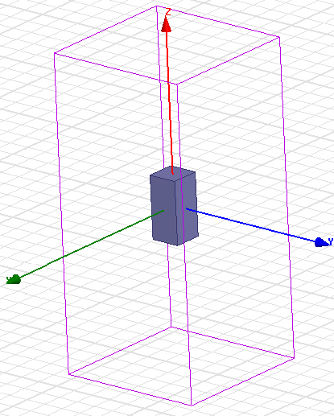

Рис.1. Розподіл електромагнітних полів досліджуваного типу коливання.

Припускаючи, що на бічній поверхні резонатора виконуються умови "магнітної стінки", граничні умови матимуть вигляд:

$$\left\{\begin{matrix}h_{x|z=±L/2}=0, \\ h_{z|x=±a_{0}/2}=0\text{.}\end{matrix}\right.$$ | (2)
Умова неперервності полів на границі резонатор – вакуум при $y=b_{0}/2$ означає рівність тангенційних складових відповідних поперечних компонент магнітного та електричного полів. В результаті було отримане наступне характеристичне рівняння, яке використовувалось для побудови залежності, показаної на рис. 2:
$$β_{y}⋅\text{ctg}\left(β_{y}\frac{b_{0}}{2}\right)=β_{0y},$$ | (3)
Для електродинамічного аналізу власних коливань діелектричних резонаторів застосовувався метод кінцевих елементів, реалізований в САПР HFSS.
Передбачалось, що ДР має розміри: $a_{0}=7\text{мм},$$b_{0}=7\text{мм},L=\text{15}\text{мм}$ та $ε_{r}=\text{36}$ (рис. 2). Структура оточена вакуумною призмою. Результат розрахунку резонансної частоти за результатом моделювання: ГГц, добре узгоджується із розрахованим значенням згідно (1): ГГц. Похибка складає 1,9%.
На рис. 3 показані розподіл електричного та магнітного поля досліджуваного типа коливання на частоті 5,58 ГГц.

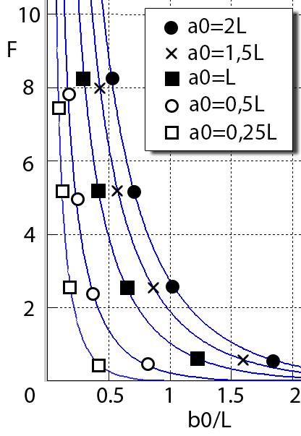 | 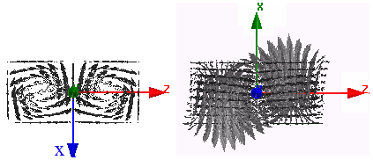
Рис.2 Залежність нормованої резонансної частоти від розмірів прямокутного ДР. | а) б)  Рис. 3 Розподіли Е- (а) та H- (б) полів ДР.

Окреслені перспективні напрямки досліджень ДР. Розраховані частоти власних коливань «квадрупольного» типу прямокутного ДР з використанням методу кінцевих елементів та методу магнітної стінки. Досліджено розподіл полів власних коливань ДР. Показано, що результати розрахунку аналітичним методом добре узгоджуються із отриманими результатами методом кінцевих елементів.

Література

1. Пат. 6262639 Об’єднані Штати Америки, H01P 1/20, H01P 7/10, H01P 7/04. Bandpass filter with dielectric resonators/ Shu T.W., Yoo Y.Ch., Jang Ch.S., Ryu H.J., Seo S.D.; заявник, патентовласник “ACE Technology”. - № 6262639 B2; заявл. 27.05.1999; опубл. 17.08.2001.
2. Пат. 8111115 Об’єднані Штати Америки H01P 7/10, H01P 11/00. Method of operation and construction of dual-mode filters, dual band filters, and diplexer/multiplexer devices using half cut dielectric resonators /Mansour R.R., Memarian M.; заявник, патентовласник “Com Dev International Ltd., Cambridge”. - № 8111115 B2; заявл. 21.01.2010; опубл. 07.02.2012.
5. Ильченко М.Е. Электродинамика диэлектрических резонаторов / М.Е. Ильченко, А.А. Трубин. - К.: Наук. думка, 2004. — 264 с.
НЕ ВИКОРИСТОВУЙТЕ автоматичного форматування тексту та списків!

